Тажибаева Гульнар Жаксылыковна
Шымкент қаласы
№27 «Мәртөбе» жалпы орта мектебі
орыс тілі және әдебиеті пәні мұғалімі

Дикие животные

Количество присутствующих: 14

Количество отсутствующих:-
Дата:
Класс: 1
Цели обучения, которые достигаются на данном уроке (ссылка на учебную программу) |  | 1.3.3.1 распознавать тексты разных жанров (стихотворение, сказка, загадка)  1.3.4.1 задавать простые вопросы к тексту или иллюстрации с помощью учителя
Цели урока
Критерии успеха |  | -понимать слова по теме;  -понимать содержание текста;
Межпредметные связи |  | Раздел связан с предметами «Познание мира», «Казахский язык», «Искусство».
Предварительные знания |  | Учащиеся должны знать слова и фразы по теме.
Ход урока
Запланирован  ные этапы урока | Запланированная деятельность на уроке |  |  |  |  | Ресурсы
Начало урока  10 минут | Приветствие.  Деление на группы посредством стикеров  Активити. «Игра с фишками» Называют известных им домашних и диких животных.  Просмотр видеоролика отрывок из мультфильма. Задание: первая группа определяет тему и пересказывает увиденное.  Вторая группа участвует в диалоге «Зоопарк» |  |  |  |  | стикеры  фишки  видеоролик
Середина урока  15 минут | №1 Посмотри на рисунок и послушай, кто живет в лесу.  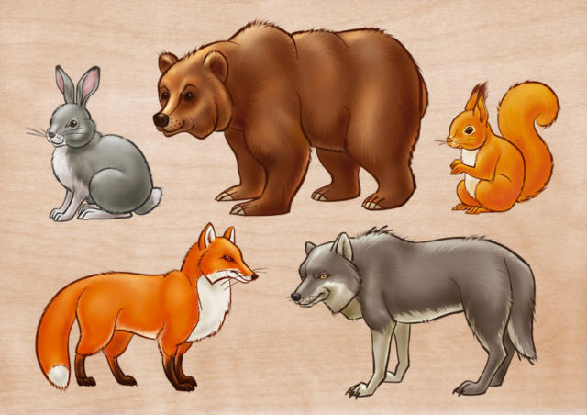  №2,3,4,5  Работа с учебником. По картинкам прослушать и рассказать, что делают животные.  Ребята назовите птиц?  Гусь – это и домашняя и дикая птица.  Нарисуй в воздухе букву Г.  Запись в тетрадях.  Выучить двустишье:  -Буква Г как уголок,  Проще некуда урок.  Дескрипторы: Кто назовет 5 животных на букву Г, тот получает 5 б,  назовет 4 слова на букву Г, тот получает 4 б, назовет 3 слова на букву Г, тот получает 3 б.  (гепард, гиена, гипопотам, голубь и др.) |  |  |  |  | Электронные учебники
Разминка  5 минут | Мышонку шепчет мышь:  Ты всё ещё шуршишь?  Мышонок шепчет мыши:  Шуршать я буду тише.  ***  Сев в такси, спросила такса:  «За проезд какая такса?»  А таксист ответил так:  «Возим такс мы просто так-с».  ***  Купили кapaкaтице кpужевное плaтьице…  Ходит кapaкaтицa, хвaстaется плaтьицем. |  |  |  |  | https://infourok.ru/material.html?mid=115733
Конец урока  10 минут | Подведение итогов.  Рефлексия  «Радуга»  Семь цветов радуги – семь оценок дела или учебного цикла.  Каждая группа или участники выставляют в цвете свои оценки – прикрепляют бумажные полоски на трафарет радуги. |  |  |  |  | Рефлексия
Дифференциация – каким образом Вы планируете оказать больше поддержки? Какие задачи Вы планируете поставить перед более способными учащимися? |  |  | Оценивание – как Вы планируете проверить уровень усвоения материала учащимися? |  | Дополнительная информация
Межучебные связи
Проверка соблюдения правил охраны здоровья и безопасности
ИКТ связи
Связи значений

